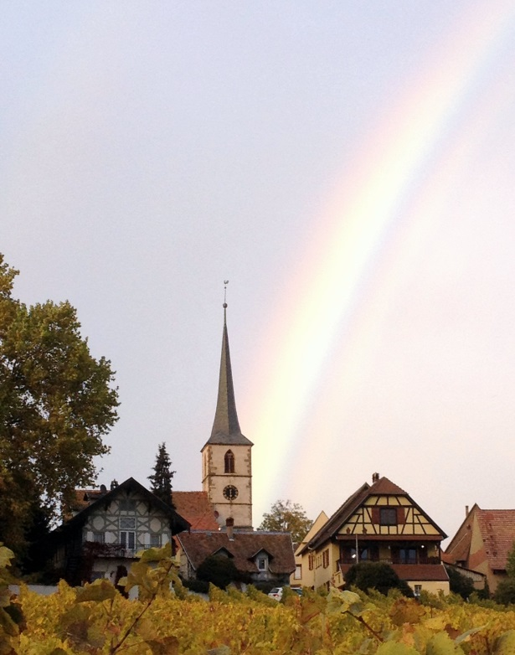
Recevez tous nos Voeux pour une année 2016 la plus féconde possible.
Que nos pratiques nous aident à maintenir en nous
la confiance et le calme,
et à les répandre autour de nous.

Quelques événements à retenir dès à présent dans la vie de l'Epée Comme un Pinceau :
- samedi 06 février au soir : Fête du Nouvel An Chinois au dojo
- dimanche 10 avril : Portes Ouvertes dans le cadre de la fête du village Henterm' Kallerladel (nous aurons besoin de votre concours. Attention, la journée se situe au milieu des vacances de printemps !)
- samedi 21 mai : Assemblée Générale de l'Association (votre concours pour animer la vie de L'Epée Comme un Pinceau est souhaité)
- samedi 11 juin : stage de Tai Ji Quan animé par Song ARUN à COLMAR, à destination des "élèves de ses élèves" ( ... vous !)
- du 27 juin au 1er juillet, "pratique au lever du jour" tous les matins de 6h30 à 7h30 en plein air
... un bon premier semestre en perspective !
Bien cordialement,
Sophie et Philippe
Un mot pour le chemin :
« Plutôt que d’attendre que les orages passent, apprenons à danser sous la pluie. »

